
第20课 清朝君主专制的强化
1.这一机构的办事特点是“勤、速、密”,且“只供传述缮撰,而不能稍有赞画于其间”,决策权由皇帝控制。该机构是( B )
A.锦衣卫 B.军机处 C.中书省 D.六部
2.清朝统治时期,“文字狱”最为严重的时期是在( C )
①顺治帝时 ②康熙帝时 ③雍正帝时 ④乾隆帝时
A.①②③④ B.①②④
C.②③④ D.①②③
3.下列有关清朝社会矛盾不断加剧的表述中,错误的一项是( A )
A.清朝的官僚体制只是局部出现腐败趋势
B.军队的腐败很严重
C.嘉庆以后出现了财政危机
D.人口增长造成了用地紧缺,土地兼并严重
4.近代中国落伍于世界,原因诸多,此漫画反映的是 ( B )
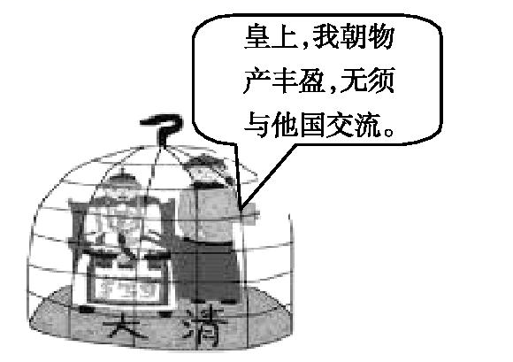
A.专制统治加强
B.对外闭关锁国
C.频遭列强入侵
D.政治腐败
5.组合列举:根据提示信息及所学内容,写出相对应的人物:
(1)设立南书房的皇帝: 。
(2)设立军机处的皇帝: 。
(3)议政王大臣会议被撤销时的皇帝: 。
(4)清朝开始出现财政危机的皇帝: 。
(5)颁布“禁海令”,严厉限制海上贸易的皇帝: 。
答案:(1)康熙帝。
(2)雍正帝。
(3)乾隆帝。
(4)嘉庆帝。
(5)顺治帝。
6.“雍正七年(1729年)……始设军机处,领以亲王、大臣,予银印,印藏内奏事太监处,有事请而用之。”这段材料说明军机处( D )
A.为大兴文字狱而设
B.降低了行政效率
C.参与国事决策
D.由皇帝的亲信组成
7.下列属于清朝加强君权措施的是( D )
①焚书坑儒 ②“罢黜百家,独尊儒术” ③设立军机处 ④大兴文字狱 ⑤设立锦衣卫
A.①④ B. ②③ C.②⑤ D. ③④
8. “明月有情还顾我,清风无意不留人。”雍正皇帝时的一位进士因写这两句诗而被斩首,这主要反映了清朝( B )
A.设立特务机构 B.制造文字狱
C.实行八股取士 D.设立军机处
9.搜集和整理历史资料,从资料中提取有效信息是我们学习历史的重要方法。刘锐同学从图书馆借来了《康雍乾三朝实录》《论军机处与极权政治》《“文字狱”的研究》三本书,准备写一篇历史论文,下列论文题目最符合刘锐同学想法的是( D )
A.浅议焚书坑儒
B.古代中央集权制的建立
C.明清的君主专制
D.清王朝的专制统治
10.某兴趣小组在学习“清朝历史”时,制作了一张学习卡片。与学习卡片内容相对应的选项是( D )
学习卡片
表现 | 严格限制对外贸易,又限制商民出海
表现 | 只开广州一处为对外通商口岸
目的 | 维护清王朝统治
影响 | 阻碍了中国社会的进步
A.社会风貌 B.君权强化
C.民族关系 D.闭关锁国
11.清朝后期,“处处皆关,关关有税。”“如有打造双桅五百石以上桅式船只出海者,不论官兵民人,俱发边卫充军。”这反映了清朝( B )
A.设立关卡、禁绝贸易
B.抑制商业、实行海禁
C.重农抑商、打击海运
D.征收重税、限制商贸
12.阅读下列材料:
材料一 国初设内三院外,其军国政事,皆交议政诸王大臣,半皆贵
胄世爵,不谙世务。宪庙设立军机大臣……然后机务慎密,议政之弊
始革。
材料二 雍正年间,用兵西北,以内阁在太和门处,官吏值勤者多虑漏泄事机,始设军需房于生宗门内,选内阁中书之谨密者入直缮写。后名军机处。地近宫廷,便于宣召,为军机大臣者皆亲臣、重臣,于是承旨、出政皆在于此矣。
材料三 乾隆五十六年十月二十四日谕:“国初以来,设立议政王大臣。彼时固有议政处,是以特派王大臣承充办理……而满洲大学士、尚书向例俱兼虚衔,并无应办之事,殊属有名无实。朕向来办事祗(恭敬)崇实政,所有议政空衔,著不必兼充,嗣后该部亦毋庸奏请。”
——《枢垣记略》卷一
材料四 在清朝残酷的文化压迫下,中华文化受到严重的摧残。雍正十一年(1733年),清政府下诏征举士人,想学康熙重开博学鸿儒科,谁知响应寥寥,只得作罢。人才凋零,文治废弛,以至于此,其消极影响于此可见。
请回答:
(1)材料一中“议政之弊始革”中的“弊”是怎么回事?
(2)材料一、二、三反映了清初政权机构的设置有什么变化?分析议政王大臣会议被撤销的原因。
(3)有人说,“军机处的设立,提高了办事效率,有好处。”也有人说“设立军机处,官员们什么都得听皇帝的,他们的政治责任感和创造精神都没有了,一点好处也没有。”你同意他们谁的说法,为什么?
(4)举例说明清初体现材料四中“鸿儒科”的举措。清朝实行什么政策使“中华文化受到严重的摧残”?这一政策有着怎样的消极影响?
(5)上述材料说明了什么问题?
答案:(1)议政王大臣会议拥有很大权力,皇帝的权力受到限制。
(2)清朝初期,议政王大臣会议逐渐被军机处取代。议政王大臣“不
谙世务”,办事能力低下;军机处的设置使议政王大臣会议无政可议,成为空衔;根本原因是皇权受到由“贵胄世爵”组成的议政王大臣的限制。
(3)两种说法都有道理,又都不全面。第一种说法,强调了军机处起到君主集中大权、可以快速下达命令、避免大臣办事扯皮、拖拉的作风。第二种说法,强调了军机大臣什么都得听皇帝的,自己没有任何权力,从而丧失政治责任感和创造精神。如果将两种看法结合起来,就更全面、客观了。
(4)大力提倡尊孔读经;文字狱;造成了社会恐怖,摧残了许多人才,禁锢了人们的思想言论,严重阻碍了思想、学术的发展和进步。
(5)君主专制统治的加强。

